Министерство образования Российской Федерации
Уфимский Государственный Авиационный Технический Университет

Кафедра ТС

Лабораторная работа № 8
Исследование оптимального когерентного демодулятора

Выполнили: ст. гр. МКС-315
Иванов А.
Сабиров М.
Соболев В.

Проверил:
Зевит В.Г.

Уфа 2006

Цель работы

Изучение принципа действия демодулятора при различных видах манипуляции. Измерение вероятности ошибки при приеме символа, обусловленной наличием в канале аддитивного гауссовского шума.

Функциональная схема измерений
U₀
U₁
-0,5E₁
-0,5E₀
демодулятор
РУ
∑
∑

U₀
U₁
модулятор
n(t)
канал

Функциональная схема сменного блока «модулятор – демодулятор»

Ход работы
Кодовая комбинация 10100
вариант "0"
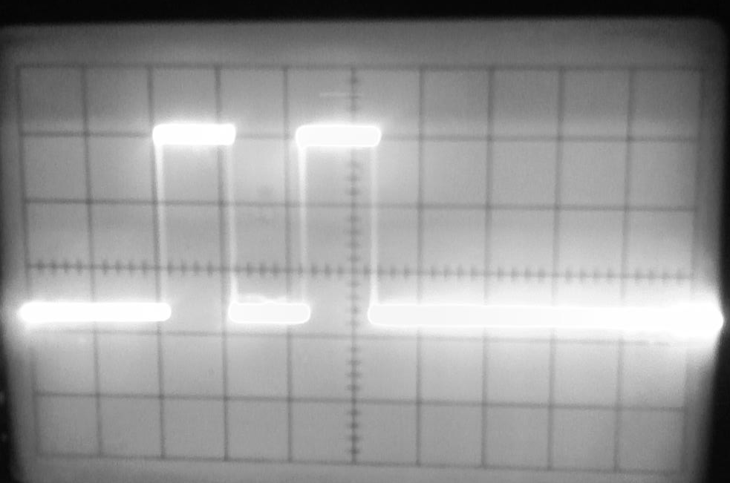

ЧМ
На выходе модулятора
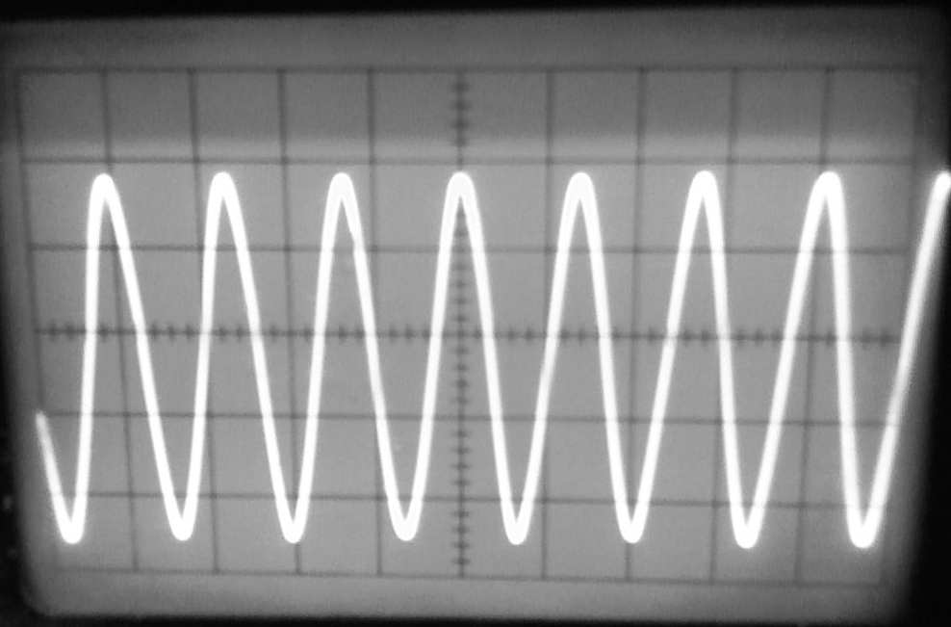

На входе демодулятора
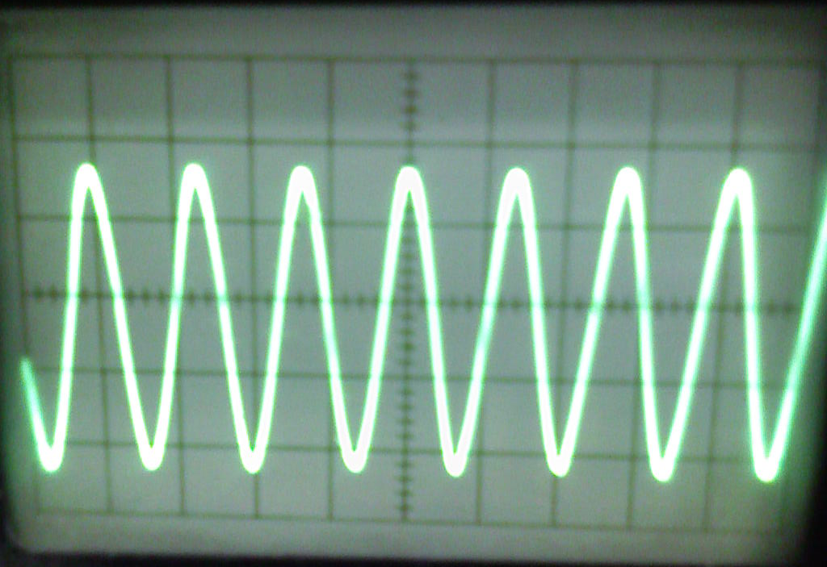

Верхняя ветвь перемножителя
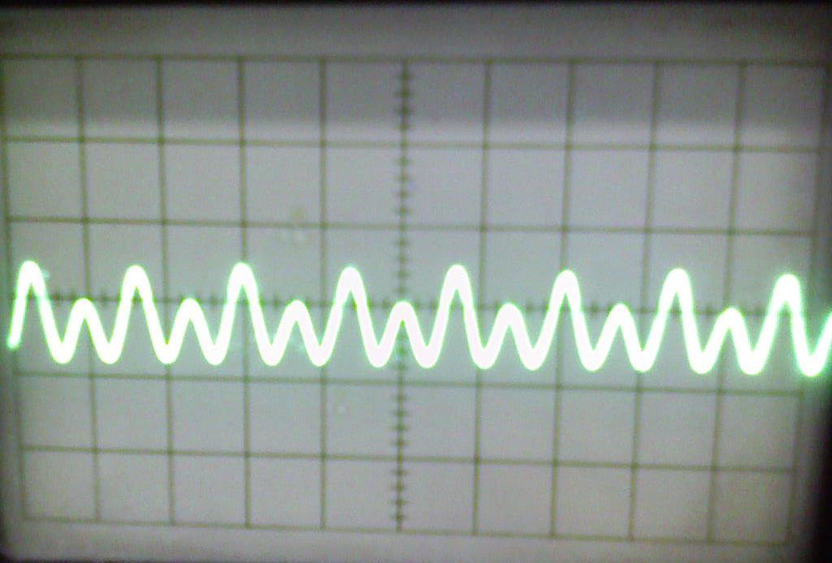

Нижняя ветвь перемножителя
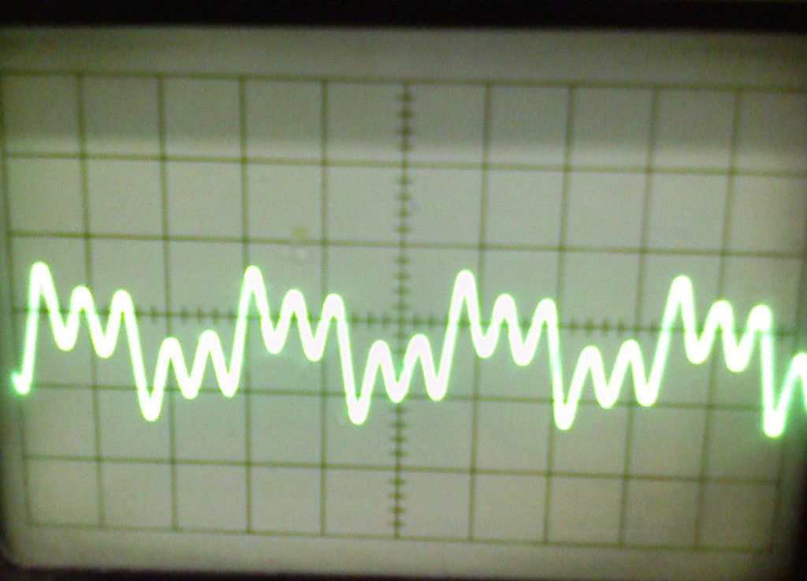

Верхняя ветвь интегратора
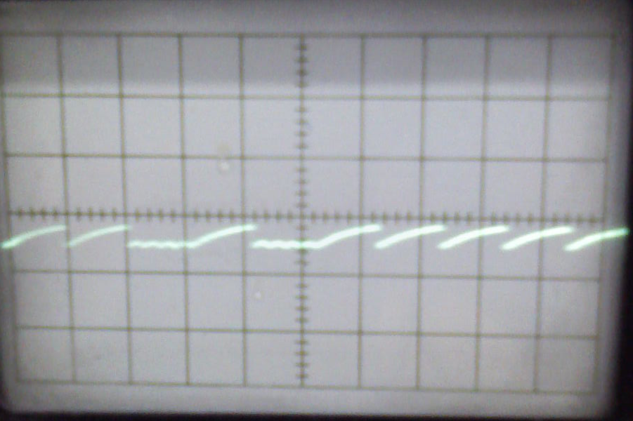

Нижняя ветвь интегратора
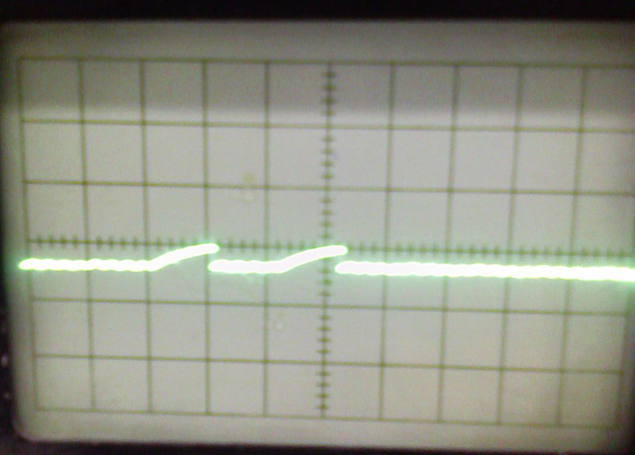

На выходе демодулятора
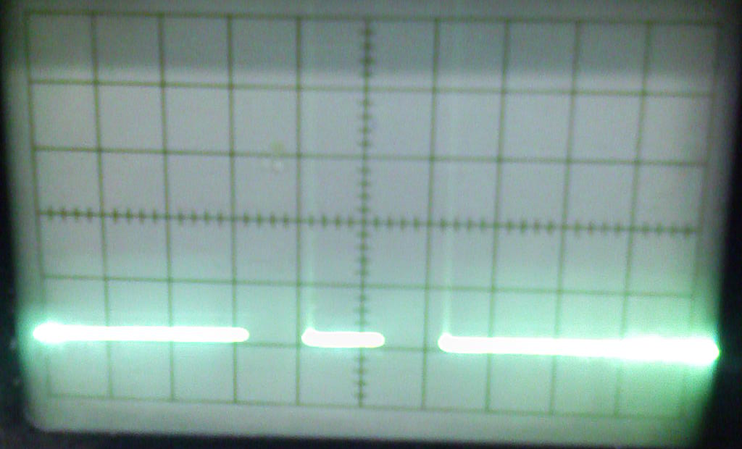

АМ
На выходе модулятора
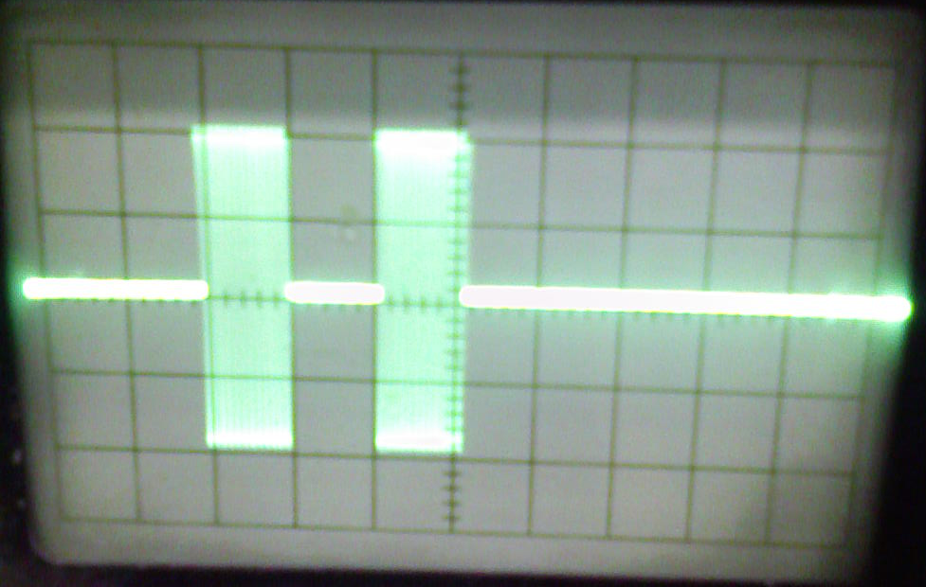

На входе демодулятора
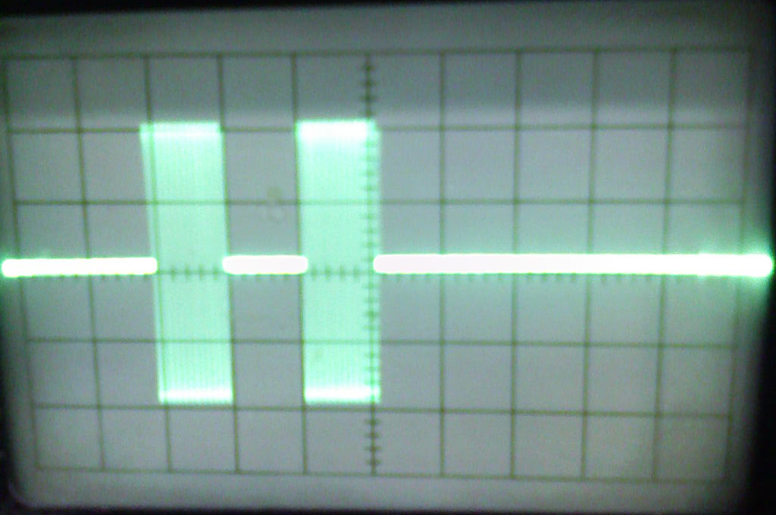

Верхняя ветвь перемножителя
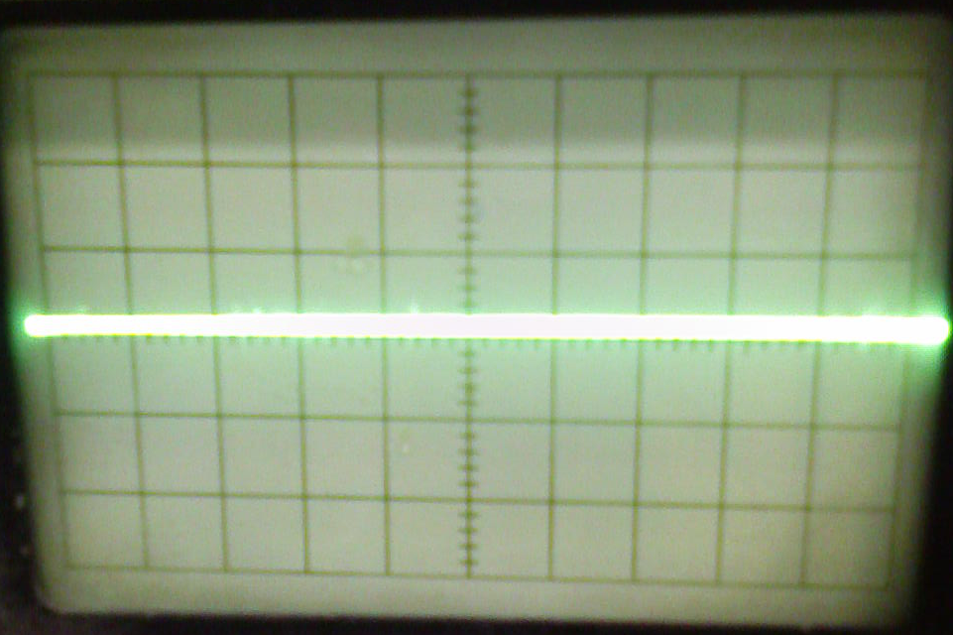

Нижняя ветвь перемножителя
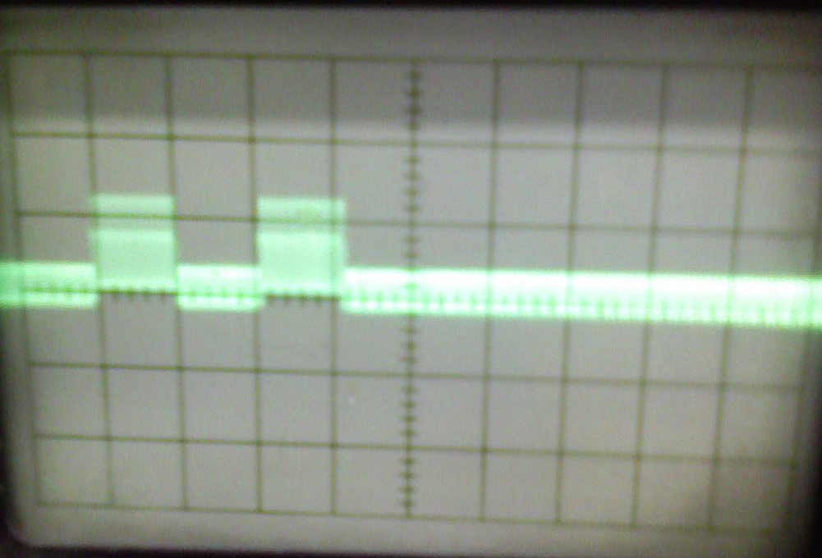

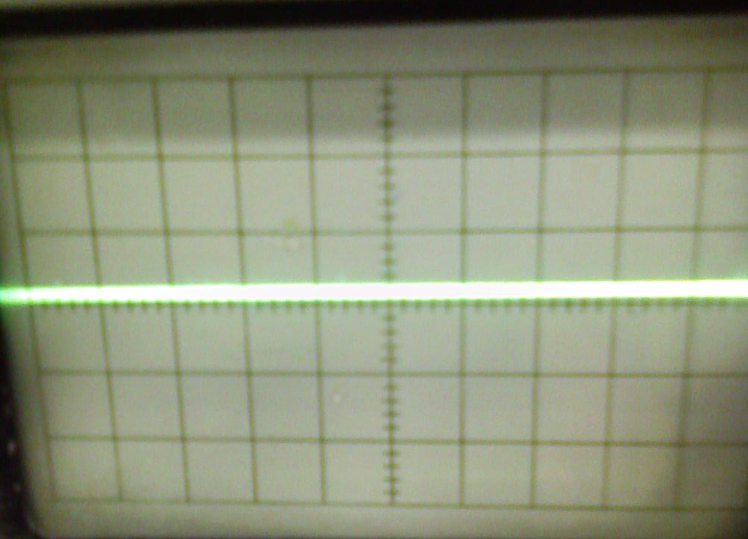
Верхняя ветвь интегратора

Нижняя ветвь интегратора
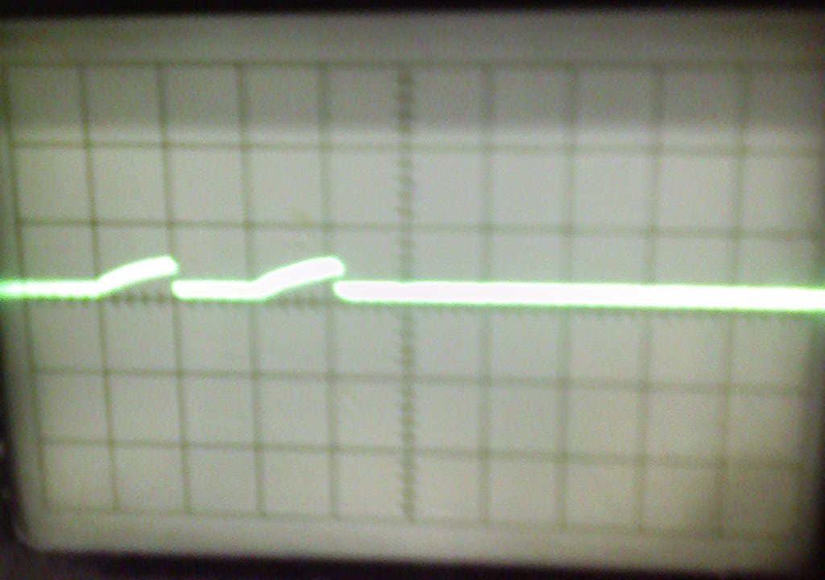

На выходе демодулятора
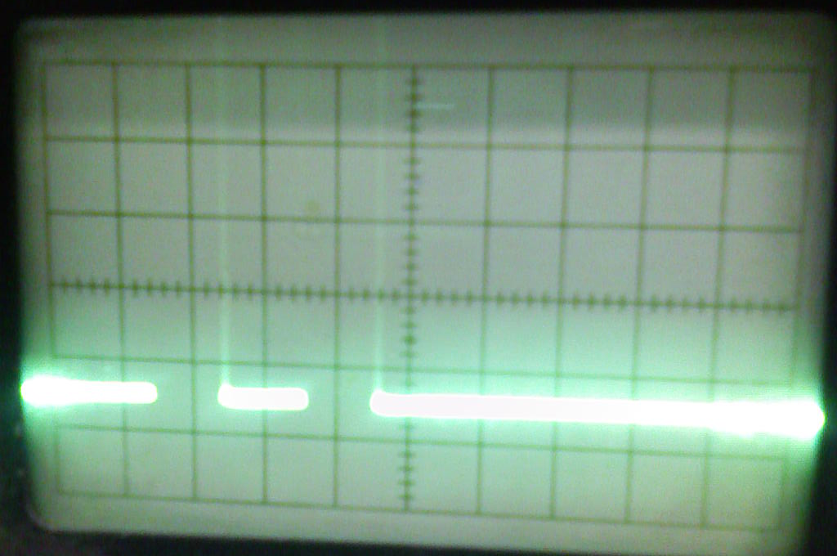

ФМ
На входе модулятора
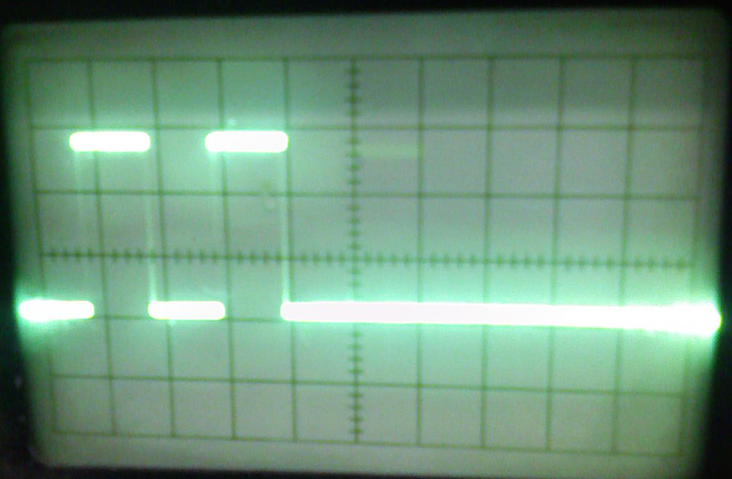

На выходе демодулятора
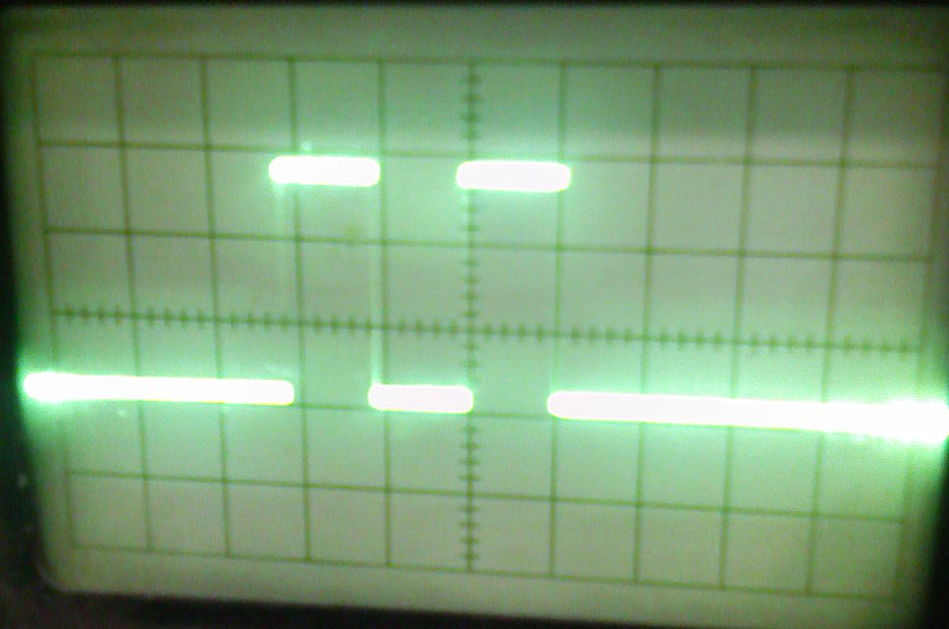

ОФМ
На входе модулятора
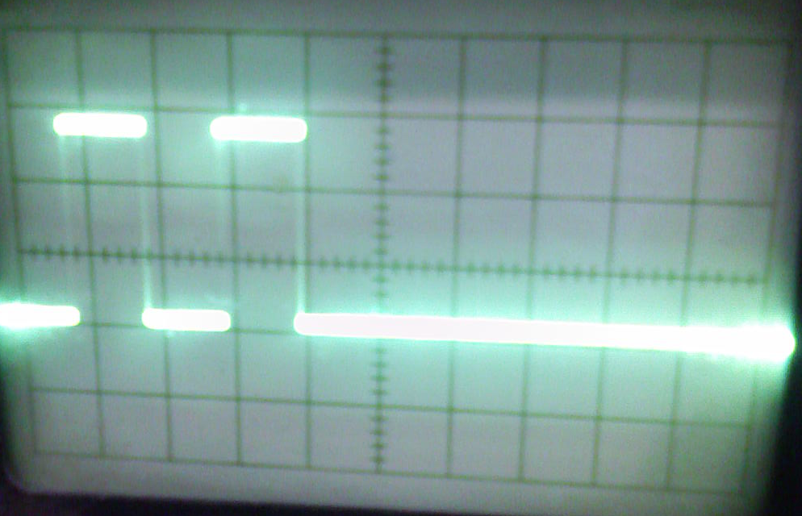

На выходе демодулятора
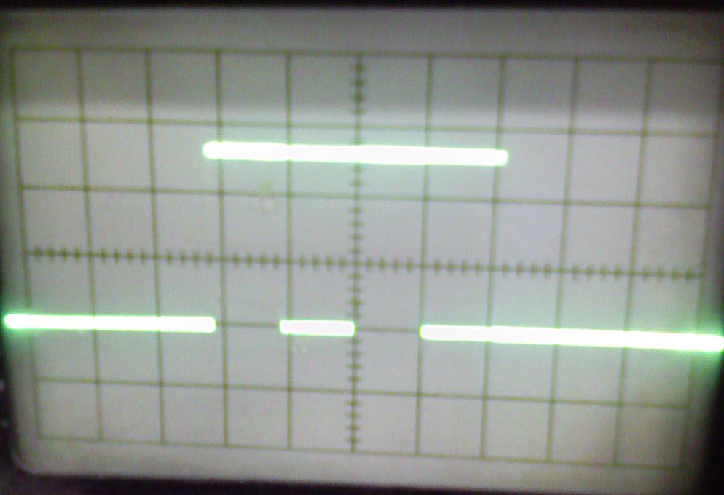

ФМ
Неподвижные осциллограммы
На входе модулятора
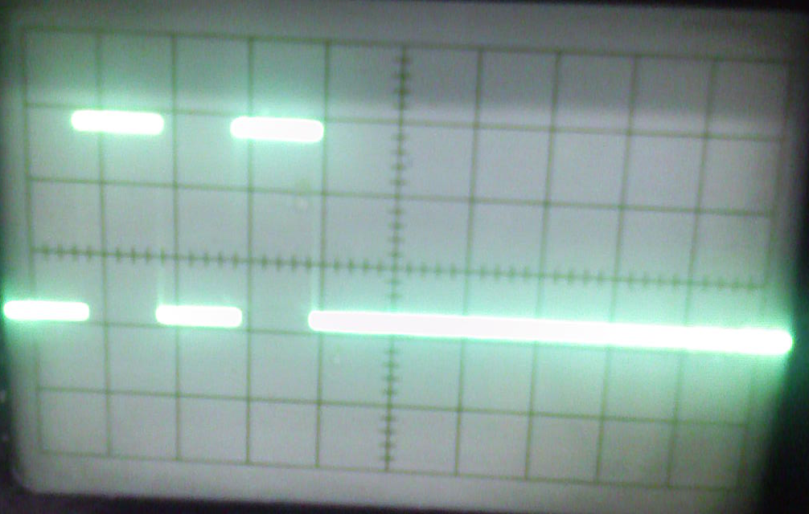

На выходе демодулятора
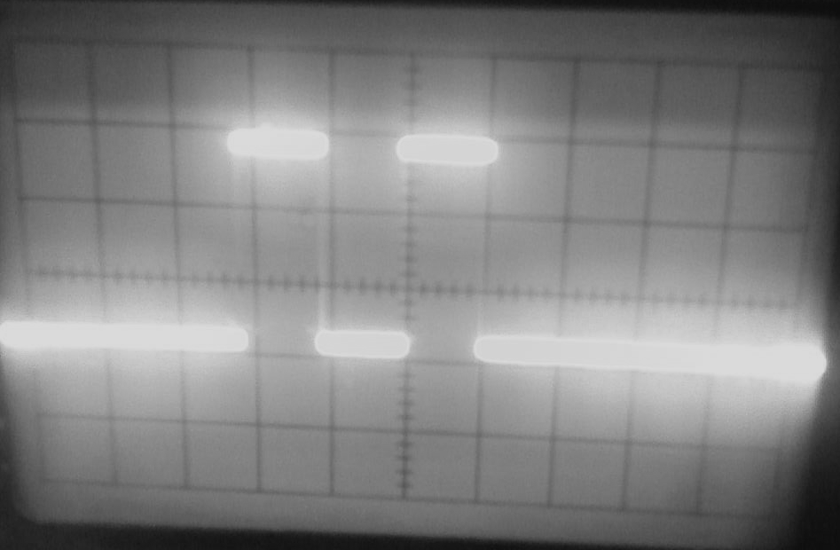

Оценки отношения сигнал/шум при отсутствии ошибок в зависимости от вида модуляции

 | АМ | ЧМ | ФМ | ОФМ
а/σ | $$\frac{\text{13},5}{\text{37},5}$$ | $$\frac{\text{13},5}{\text{39}}$$ | $$\frac{\text{14}}{\text{39}}$$ | $$\frac{\text{13}}{\text{39}}$$

Вывод: в ходе лабораторной работы мы изучили принцип действия демодулятора при различных видах манипуляции. Измерили вероятность ошибки при приеме символа, обусловленной наличием в канале аддитивного гауссовского шума.

